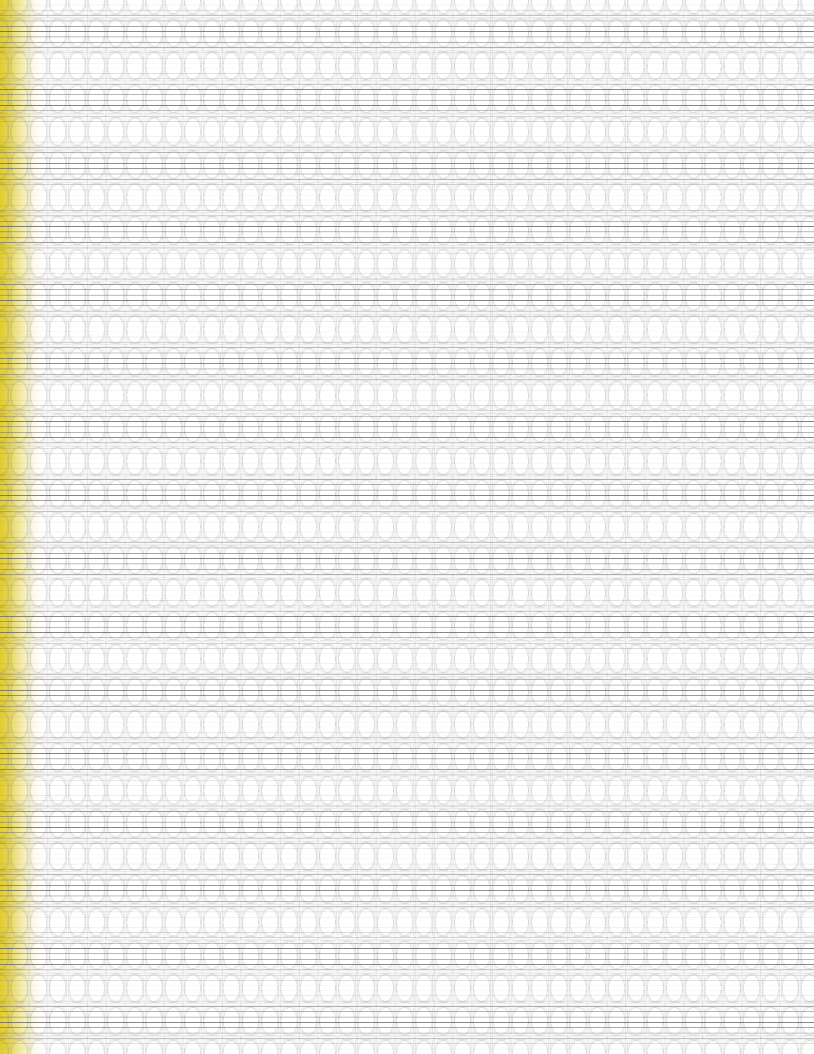
QUẢN LÝ SINH VIÊN

Cho CSDL như sau:

Khoa : Mỗi khoa có một mã khoa để quản lý, một tên khoa và ghi nhận năm thành lập khoa.

ma | tenKhoa | namThanhLap
varchar(10) | nvarchar(100) | int

KhoaHoc : Mỗi khóa học có một mã để quản lý, năm bắt đầu khoá học và năm kết thúc khóa học.

Ma | namBatDau | namKetThuc
varchar(10) | int | int

SinhVien : Mỗi sinh viên có một mã để quản lý và thuộc về một lớp nào đó (xác định bởi maLop).

Ma | hoTen | namSinh | danToc | maLop
varchar(10) | nvarchar(100) | int | nvarchar(20) | varchar(10)

ChuongTrinh : Mỗi chương trình có một mã để quản lý và một tên chương trình.

Ma | tenChuongTrinh
varchar(10) | nvarchar(100)

MonHoc : Mỗi môn học có một mã để quản lý và thuộc về một khoa nào đó (xác định bởi maKhoa)

Ma | tenMonHoc | maKhoa
varchar(10) | nvarchar(100) | varchar(10)

KetQua : Mỗi kết quả thi ghi nhận điểm của một sinh viên làm bài thi cho 1 môn học nào đó ở một lần thi cụ thể. (1 sinh viên có thể thi 1 môn nào đó trên 1 lần)

maSinhVien | maMonHoc | lanThi | diem
varchar(10) | varchar(10) | Int | float

GiangKhoa : Mỗi dòng trong bảng này cho biết một môn học được giảng dạy tại một khoa nào đó trong một chương trình nào đó. Trong chương trình này, môn học đó được quy định số tiết lý thuyết và thực hành cụ thể và tương đương với bao nhiêu tín chỉ. (soTinChi bao gồm cả tín chỉ lý thuyết lẫn thực hành)

maChuongTrinh | maKhoa | maMonHoc | namHoc | hocKy | soTietLy Thuyet | soTietThucHanh | soTinChi
varchar(10) | varchar( 10) | varchar(10) | int | int | int | Int | int

Lop : Một lớp có một mã lớp để quản lý, thuộc về một khoa nào đó và mở ra cho một khóa học nhất định, trong một chương trình nhất định. Số thứ tự được đánh tăng dần cho các lớp cùng khoá học, cùng khoa và cùng chương trình.

Ma | maKhoaHoc | maKhoa | maChuongTrinh | soThuTu
varchar(10) | varchar(10) | varchar(10) | varchar(10) | int

Hãy cài đặt CSDL trên
- Hãy cài đặt khóa chính và khóa ngoại của CSDL trên.
- Nhập các bộ dữ liệu sau : Khoa
Ma | tenKhoa | namThanhLap
CNTT | Công nghệ thông tin | 1995
VL | Vật Lý | 1970

Khóa học :

Ma | namBatDau | namKetThuc
K2002 | 2002 | 2006
K2003 | 2003 | 2007
K2004 | 2004 | 2008

SinhVien

Ma | hoTen | namSinh | danToc | maLop
0212001 | Nguyễn Vĩnh An | 1984 | Kinh | TH2002/01
0212002 | Nguyên Thanh Bình | 1985 | Kinh | TH2002/01
0212003 | Nguyễn Thanh Cường | 1984 | Kinh | TH2002/02
0212004 | Nguyễn Quốc Duy | 1983 | Kinh | TH2002/02
0311001 | Phan Tuấn Anh | 1985 | Kinh | VL2003/01
0311002 | Huỳnh Thanh Sang | 1984 | Kinh | VL2003/01

ChuongTrinh

Ma | tenChuongTrinh
CQ | Chính Qui

MonHoc

Ma | tenMonHoc | maKhoa
THT01 | Toán Cao cấp A1 | CNTT
VLT01 | Toán cao cấp A1 | VL
THT02 | Toán rời rạc | CNTT
THCS01 | Cấu trúc dữ liệu 1 | CNTT
THCS02 | Hệ điều hành | CNTT

KetQua

maSinhVien | maMonHoc | lanThi | diem
0212001 | THT01 | 1 | 4
0212001 | THT01 | 2 | 7
0212002 | THT01 | 1 | 8
0212003 | THT01 | 1 | 6
0212004 | THT01 | 1 | 9
0212001 | THT02 | 1 | 8
0212002 | THT02 | 1 | 5.5
0212003 | THT02 | 1 | 4
0212003 | THT02 | 2 | 6
0212001 | THCS01 | 1 | 6.5
0212002 | THCS01 | 1 | 4
0212003 | THCS01 | 1 | 7

GiangKhoa

maChuongTrinh | maKhoa | maMonHoc | namHoc | hocKy | soTietLy Thuyet | soTietThucHanh | soTinChi
CQ | CNTT | THT01 | 2003 | 1 | 60 | 0 | 5
CQ | CNTT | THT02 | 2003 | 2 | 45 | 0 | 4
CQ | CNTT | THCS01 | 2004 | 1 | 45 | 30 | 4

Lop

Ma | maKhoaHoc | maKhoa | maChuongTrinh | soThuTu
TH2002/01 | K2002 | CNTT | CQ | 1
TH2002/02 | K2002 | CNTT | CQ | 2
VL2003/01 | K2003 | VL | CQ | 1

